Міністерство культури України
КЗВО «Дніпровська академія музики» ДОР

ТРАКТУВАННЯ ЖАНРУ КОНЦЕРТУ ДЕРЕКОМ БОРЖУА
(на прикладі Концерту для тромбона з оркестром op.114)

Випускна кваліфікаційна робота
здобувача освітнього ступеня «бакалавр»
Забуранного Валентина Олеговича
кафедри оркестрових інструментів
Науковий керівник
Мельник Дмитро Григорович

Дніпро – 2026
ЗМІСТ
ВСТУП 3
РОЗДІЛ 1
КОНЦЕРТ ДЛЯ ТРОМБОНА Д. БОРЖУА В КОНТЕКСТІ РОЗВИТКУ ЖАНРУ ТА ІНСТРУМЕНТА 5
1.1 Становлення жанру концерту від витоків до ХХ століття 5
1.2. Розвиток тромбона як концертного інструмента 9
РОЗДІЛ 2
ІНТЕРПРЕТАЦІЯ КОНЦЕРТУ ДЛЯ ТРОМБОНА З ОРКЕСТРОМ 13
2.1 Структурні рішення в концерті Д. Боржуа 13
2.2 Інтерпретаційні особливості Концерту для тромбона з оркестром
op. 114 25
ВИСНОВКИ 29
СПИСОК ВИКОРИСТАНИХ ДЖЕРЕЛ 32

ВСТУП
У сучасних наукових дослідженнях особливого значення набуває осмислення трансформації традиційних жанрів, які розвивалися у класичний період у творчості композиторів ХХ–ХХІ століть. Одним із таких жанрів є концерт. Концерт зацікавлює композиторів з багатьох причин. Серед них розширення репертуару для інструментів які в бароко-романтичний період не трактувалися як солюючі інструменти, до яких зокрема відноситься і тромбон. Другою причиною частого звертання композиторів до цього жанру є нескінченні можливості його поєднання класичних параметрів, з новітніми стильовими та формотворчими тенденціями, що існують у той чи інший історично-стильовий проміжок розвитку музичних епох.. У цьому контексті показовою є творчість Дерека Боржуа, у якій поєднуються риси неоромантичного мислення, елементи модерністської мови та індивідуалізований підхід до інструментальної виразності.
В розрізі оновлення репертуару для сольних інструментів, 80 що тривав у ХХ столітті, Дерек Буржуа у 80-х роках створив концерт для тромбона з оркестром, який до сьогодні вважається одним з найскладніших творів, що були написані для цього інструменту. Концерт для тромбона з оркестром op.114 є одним із найяскравіших зразків репертуару тромбона другої половини ХХ століття. Твір демонструє не лише високий рівень технічної складності сольної партії, а й глибоке розуміння темброво-виражальних можливостей тромбона. Цей концерт входить до списку обов'язкових творів міжнародних конкурсів, проте на сьогодні в українському науковому просторі не знаходимо розвідок ні про цей твір зокрема, ні про композитора загалом, що складає актуальність дослідження.
Метою дослідження є розкриття особливостей синтезу жанрово-стильової палітри у Концерту для тромбона з оркестром op.114 Дерека Боржуа та аспекти його інтерпретації.
Цій меті підпорядковані наступні завдання дослідження :
- окреслити тенденції розвитку жанру концерту від витоків до сьогодення;
- виявити місце концерту для тромбона з оркестром у контексті творчої спадщини Д. Боржуа;
- розкрити особливості становлення тромбонового концерту в ракурсі репертуару для сольних інструментів ХХ - ХХІ ст. ;
- зробити композиційний та виконавський аналіз обраного твору.
Об’єкт дослідження – концерти для сольних інструментів та оркестру другої половини ХХ століття
Предметом дослідження стали – жанрово-стилістичні особливості у виконанні концерту для тромбона з оркестром op.114 Дерека Боржуа
Матеріал дослідження Концерт для тромбона з оркестром op.114 Дерека Боржуа.
Джерельна база складається з теоретичних розвідок трьох напрямів:
- розвиток тромбона як сольного інструмента Бабійчук А. [2], Громченко В. [5], Лущ Б. [8], Марценюк Г. [9], Дубка О [11], Юдкін І. [16], Янджула Д. [17], Engel H. [23], Donald J. [24], Потапов Ю. [25], Дубка О. [10];
- становлення жанру концерту Ашихміна Н. [1], Гаврада І. [3; 4],
- відео матеріали [21], [22].
Структура роботи. Робота складається зі вступу, основної частини (двох розділів та чотирьох підрозділів), списку використаних джерел із 25 пунктів,

РОЗДІЛ 1
КОНЦЕРТ ДЛЯ ТРОМБОНА Д. БОРЖУА В КОНТЕКСТІ РОЗВИТКУ ЖАНРУ ТА ІНСТРУМЕНТА

1.1 Становлення жанру концерту від витоків до ХХ століття

Жанр концерту в сучасній академічній музиці займає чинне місце і за параметром популярності виконавців-інструменталістів, і за частотою звернення до нього композиторів. З часів своєї появи він пройшов чи не найбільшу трансформацію.
«Звертаючись до історії концерту, відзначимо, що в епоху Відродження він був однією з популярних форм соціально-станового спілкування (концерти «Della done»), що дозволяло продемонструвати (в рамках станової приналежності) сформовані виконавсько-творчі навички. Одночасно концерт став своєрідною творчою лабораторією, в надрах якої відбувалися становлення та розвиток музичного жанру, музичної форми, різновид портретного жанру тощо. Згодом вплив концерту як способу прояву творчої активності поширився й на організацію публічного музикування у XVII–XIX століттях. У XX столітті всеохопність концерту поширилася і на телебачення, що знайшло вираження у створенні фільмів-концертів. Через метафору концерту стало можливим розкрити явища художнього життя суспільства (фільм «Le concert», який отримав у 2010 році дві премії «Сезар»)» [1, 42-43].
Стосовно ж генетики концерту у підручниках для закладів вищої освіти загалом вказується, що концерт як жанр походить від епохи зрілого бароко, а саме від concerti grossi Аркандежло Кореллі і від того часу до сьогодні пройшов доволі складну трансформацію. Це дало жанру концерту від його джерел до сучасності відображає загальну еволюцію європейського музичного мислення, зміну естетичних пріоритетів і виконавських практик. Витоки концерту сягають епохи бароко, коли сформувалися основні його різновиди – concerto grosso та сольний концерт. У творчості Арканджело Кореллі та Антоніо Вівальді жанр постає як форма контрастної взаємодії між групою солістів (concertino) та оркестром (ripieno), або між окремим солістом і ансамблем. Важливу роль відіграє принцип «змагання» (concertare), що зумовлює драматургію протиставлення і діалогу, а також усталюється тричастинна структура з чергуванням швидких і повільної частин.
У класичну добу жанр концерту зазнає суттєвої зміни у бік складності для сприйняття через ускладнення ідей, які композитори намагаються передати через його форми . Також він зазнає формалізації, що пов’язано з розвитком сонатної форми і гармонічної мови. У концертах Вольфганга Амадея Моцарта і Людвіга ван Бетховена відбувається інтеграція сольної та оркестрової партій у єдину драматургічну систему: соліст уже не лише протистоїть оркестру, а й взаємодіє з ним на рівні тематичного розвитку. Особливо важливою стає перша частина у формі подвійної експозиції, а також каденція як простір індивідуальної віртуозності виконавця. У романтичну епоху концерт перетворюється на засіб вираження індивідуальної емоційності та віртуозної демонстрації, що яскраво проявляється у творчості Ференца Ліста, де посилюється роль сольної партії, розширюється форма і загострюється контрастність.
У ХХ столітті жанр концерту зазнає радикального переосмислення: композитори відходять від усталених моделей, експериментують із формою, фактурою та тембром. У творчості, Бели Барток концерт набуває нових функцій – від неокласичного переосмислення до симфонізації жанру. Водночас зростає інтерес до концертів для нетрадиційних інструментів. Що, в свою чергу, допомагає розширити темброву палітру. У сучасній музиці, зокрема у творчості Дерека Боржуа, жанр концерту постає як гнучка модель, у якій поєднуються традиційні структурні принципи з індивідуальними авторськими рішеннями, а взаємодія соліста й оркестру часто набуває характеру партнерського діалогу, що відображає нові художні парадигми та виконавські практики. [24]
Окреме місце в розрізі трансформації концертного жанру займає створення репертуару для оркестрових інструментів, які раніше не розглядалися в якості сольних інструментів. Здебільшого причиною цьому у попередні епохи було те, що інструменти, які були створені для заповнення середнього регістру фактури та низького значно більші і тому технічно менше рухливі, а отже не дуже зручні для написання для них великих творів, що передбачали б демонстрацію віртуозних можливостей виконавців.
Проте у ХХ столітті ситуація поступово змінюється, що пов’язано як із вдосконаленням конструкції інструментів, так і з переосмисленням їх виражальних можливостей композиторами. Відбувається активне розширення технічного арсеналу, з’являються нові прийоми звуковидобування, що дозволяє значно ускладнити сольну партію і вивести її на рівень віртуозного виконавства. Відтак інструменти, які раніше виконували переважно акомпануючу або гармонічну функцію, поступово набувають самостійного значення у концертному жанрі, формуючи новий пласт репертуару та змінюючи уявлення про співвідношення соліста і оркестру, де останній вже не лише супроводжує, а виступає як рівноправний учасник музичного процесу.
Стосовно ж концертів для духових інструментів вичерпну інформацію знаходимо у монографії В. Громченка: «Рівнозначність духового інструментарію з іншими інструментами в розкритті концептуальної сутності музичних творів, прояви гомофонно-гармонічного викладу, де духові інструменти були солюючими, відповідне утвердження в партіях тогочасних духових інструментів домінуючої мелодичної лінії, логічно підвели до виникнення нових музичних жанрів – інструментальних концертів для духових інструментів та духових творів соло, тобто таких, що виконувались сценічно-одноосібно» [7, 77].
Дерек Боржуа, увійшов у історію репертуару для тромбона як автор одного з найскладніших концертів. Народився композитор у Кінгстоні-на-Темзі у 1941 році. Боржуа закінчив Кембриджський університет з відзнакою першого класу з музики, а згодом отримав докторський ступінь. Дерик провів два роки в Королівському музичному коледжі, де вивчав композицію та диригування.
Д. Боржуа написав сто шістнадцять симфоній, сімнадцять концертів, кілька творів для розширеного складу оркестру, сім великих творів для хору та оркестру, дві опери та мюзикл. Окрім значної кількості камерної, вокальної та інструментальної музики, він написав п'ятнадцять творів для духового оркестру та сім симфоній для Симфонічного духового оркестру (духовий оркестр розширеного складу, з додаванням арфи, фортепіано або інших інструментів для тембрального збагачення). Він також написав значну кількість музики для телевізійних проєктів.
З 1970 по 1984 рік Д. Боржуа був викладачем музики в Брістольському університеті. Боржуа являвся диригентом оркестру Sun Life з 1980 по 1983 рік, а в той же період очолював Гільдію композиторів Великої Британії та членом Консультативної музичної панелі Ради мистецтв. У вересні 1984 року залишив університетську посаду, щоб стати музичним директором Національного молодіжного оркестру Великої Британії. У 1988 році заснував Національний молодіжний камерний оркестр Великої Британії, який провів свій перший курс влітку 1989 року. У 1990 році його призначили художнім керівником Бристольського філармонічного оркестру.
У серпні 1993 року він залишив Національний молодіжний оркестр, щоб стати директором музики школи для дівчат Святого Павла в Лондоні. Він вийшов на пенсію в липні 2002 року. Він помер від невиліковного раку у вересні 2017 року. [18]
Роль Дерек Боржуа у розвитку репертуару для тромбона є однією з визначальних у другій половині ХХ – на початку ХХІ століття, передусім завдяки його системному підходу до розширення технічних і художніх можливостей інструмента. На відміну від багатьох композиторів, які зверталися до тромбона епізодично, Боржуа створив значний корпус творів, орієнтованих як на професійних виконавців, так і на навчальний процес, що сприяє популяризації інструмента у концертній практиці. Особливу увагу композитор приділяє саме жанру концерту, в якому тромбон постає не лише як носій масивного, «оркестрового» звучання, але як гнучкий, технічно рухливий і виразний солюючий інструмент.
Показовим у цьому контексті є Концерт для тромбона з оркестром op.114, який став одним із ключових творів сучасного репертуару. У ньому реалізується нове трактування жанру концерту: замість традиційного протиставлення соліста й оркестру формується модель рівноправного діалогу, де оркестр активно включений у тематичний розвиток. Сольна партія вирізняється високим рівнем віртуозності, широким діапазоном, використанням різноманітних артикуляційних і динамічних засобів, що демонструє значне розширення виконавських можливостей тромбона. Водночас композитор уникає надмірної технічної демонстративності, зосереджуючись на цілісності драматургії та логіці музичного розвитку.
Суттєве значення мають і інші твори Боржуа для тромбона, зокрема концерти та п’єси для духових ансамблів і духового оркестру, які активно виконуються у світовій практиці. Вони вирізняються доступністю музичної мови, чіткістю формотворення та орієнтацією на виконавський комфорт, що робить їх популярними серед музикантів різного рівня підготовки. Таким чином, творчість Дерека Боржуа відіграє важливу роль у формуванні сучасного тромбонного репертуару, сприяючи утвердженню інструмента як повноцінного соліста академічної сцени та розширенню уявлень про його художній потенціал.

1.2. Розвиток тромбона як концертного інструмента

З кінця XIX століття зі всього сімейства у складі оркестру залишилися теноровий та басовий тромбони. Найвідоміші імена тромбоністів-віртуозів ХІХ століття Ф. А. Вельке, К. Т. Квейсер і М. Набіх, а педагогічним центром виховання тромбоністів-віртуозів стає академія в Лейпцигу, заснована Ф. Мендельсоном-Бартольді.
Вершинами композиторської творчості для тромбона-соло є концерти А. Томазі, К. Сероцького, Л. Ларсена, Ф. Матея, Д. Боржуа, Л.-Е. Ларссона, Я. Сандстрема та Г. Якова; концертино Ф. Давида, М. Списака, Д. Мійо; сонати П. Хіндеміта та Л. Берпо; твори К. Сен-Санса, Ж. Бара (Барра), Е. Боцца та інші.
У XX столітті, завдяки розвитку виконавської школи та вдосконаленню технологій виробництва інструментів, тромбон став дуже популярним інструментом. Композитори створюють для нього численну концертну літературу, значне місце тромбон займає в джазі та споріднених до нього жанрах. З кінця 1980-х років відбувається відродження інтересу до старовинних тромбонів (сакбутів) і різновидам тромбону, що вийшли з вжитку. [ 2, 7].
Щодо першого застосування тромбонів у симфонічному оркестрі саме Л. Бетховеном існує думка С. Рицарєва, який констатує, що хронологічно першими ввели тромбони в симфонію французькі композитори: концертна симфонія «Битва при Жемапп» Ф. Дев'єна, концертні симфонії І. Плейеля, Л. Жадена, концертна симфонія «Патріот» Д. Камбіні. Особливості використання 19 інструментів вказують на не випадковість його появи у цих творах. Але логіка включення тромбонів у партитури симфоній Л. Бетховена є більш показовою і носить характер більш новаторський щодо музичної драматургії. Склад його оркестру є класичним віденським складом симфонічного оркестру, а склади які використовували у своїй творчості Ф. Дев'єн, І. Плейел, Л. Жаден та Д. Камбіні ще не мають типової визначеності. Значення появи тромбонів у Фіналі П'ятої симфонії Л. Бетховена не в тому, що тромбон нарешті з'явився в оркестрі, а в тому, яку роль автор відвів його тембру зокрема та тембрової драматургії взагалі [ 2, 19].
Тромбон Bb/F був представлений у 1839 році німецьким майстром Крістіаном Фрідріхом Заттлером. І навіть більше, вважається що найвідоміші розробники вдосконалень для духових інструментів, а саме Саларі та Сакс послідували за ним і надихалися цими удосконаленнями втілюючи свої конструкції.
Квартвентиль F складається з котушки приблизно 1 метра трубки, розташованої між двома гілками дзвінкового з'єднання і з'єднаної з головною трубкою через обертовий клапан, який керується лівим великим пальцем. Можливий діапазон тромбона таким чином розширюється до ноти С контроктави, це найнижча нота класичних партій бас-тромбонів. Квартвентиль F також надає додаткові альтернативні позиції, щоб уникнути переходів на незручні шосту та сьому позиції що призводить до надзвичайно широкого ковзання та може призвести до пошкодження кисті при дуже різкому ковзані. Наприклад, півтон від Bb до B, передбачає викидання куліси з першої до сьомої позиції, проте з використанням квартвентиля, цей перехід можна зробити між першою та другою позиціями. Крім того, що зменшується навантаження на руки тромбоніста, поява квартвентиля стала основним технічним втіленням, що посприяло розвитку тромбона як концертного інструмента. По-перше, зі зниженням навантаження для виконання дрібних ходів, таких як малі, великі секунди та терції, тепер можна витрачати значно менше сил та ресурсів, забезпечує можливість виконання високо технічних дрібних пасажів. Це чи не найкращим чином продемонстровано у концерті Д. Боржуа. І інша крайність, яка була майже не доступна на тромбонах старої конструкції, і яку дозволяє втілювати квартвентиль це розширення палітри штрихів, а саме розширилися межі використання легато, якраз для гамоподібних пасажів.
Коли квартвентиль вмикається, позиції куліси стають відповідним до позицій тромбона in F, тому вони лежать глибше вниз по кулісі, ніж на тромбоні in Bb. У більшості конструкцій без квратвентиля повний діапазон знаходиться далеко за межами, шостої позиції. Що призводить до того що, звук С контр октави звучить дуже гостро відкрито, а звук B взагалі відсутній, оскільки інструмент не має 7-ї позиції.
Таким чином поява квартвентиля перетворила тромбон на повноцінний концертний інструмент з широкими технічними можливостями. Ці можливості як виконання гам та пасажів в у швидкому темпі, а також використання легато стали основою для демонстрації віртуозності тромбоністів, а також лягли в основу «концертності» тромбона як явища.

РОЗДІЛ 2
ІНТЕРПРЕТАЦІЯ КОНЦЕРТУ ДЛЯ ТРОМБОНА З ОРКЕСТРОМ

2.1 Структурні рішення в концерті Д. Боржуа

У концерті Д. Боржуа відбувається поєднання класичного трактування концерту з оригінальним та нетиповим авторським задумом, що втілено через складну структуру частину концерту. У першій частині відразу ж важко стверджувати, що це сонатне алегро, через те що композитор нестандартно підходить до розробки.
Експозиція починається відразу з матеріалу головної партії. Тональність – f-moll, проте композитор не виставляє знаки при ключі, і це пов'язано з тим, що він у подальшому використовує досить велику кількість зустрічних знаків, що відповідає тенденціям розширеної тональності; також він використовує у цій частині мажоро-мінорні прийоми та навіть елементи джазової гармонії (Рисунок 2.1.1).

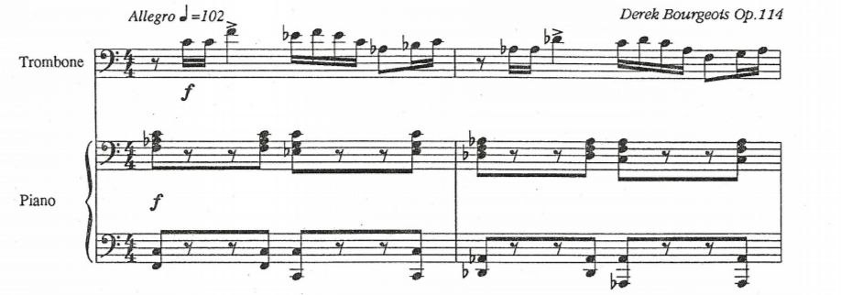
Рис. 2.1.1 Перша частина Головна партія

Головна партія звучить у тромбона і розпочинається з закличного стрибка на кварту, при тому, що у ній не використовується затакт; Буржуа ритмічно оформлює це як ямбовий затакт . Відразу слід зазначити, що стрибок між першою та другою долею є вкрай важливою інтонаційною особливістю першої частини. За умови повторів та додаткових проведень головної партії можна вважати його лейт-інтонацією першої частини. Головна партія триває 23 такти і має наступну структуру: перше речення повторюється двічі, потім невеликий програш, знову повторюється змінений варіант розділу А в оркестрі, що продовжує програш.
І у 14 такті повертається головна партія, але вже у тональності ля-бемоль мінор. Після цього звучить зв'язка, яка приводить до розділу B, що виконує, само собою, функцію зв'язки між головною та побічною партією.
Розділ B, який слід вважати побічною партією, контрастує до головної партії на різних рівнях музичної мови. Спершу звучить оркестровий вступ; у ньому характерним є те, що оркестр у верхній теситурі виконує довгі ноти, що контрастує з акордовим супроводом головної партії, тоді як інструменти, що відповідають за басову лінію, також вирівнюються, і замість підкреслення відносно сильних долей вони звучать у рівномірно поступовому кроці через восьму паузу; у головній партії був ритм: восьма – дві восьмі паузи – потім восьма, яка слугує затактом до відносно сильної третьої долі. Тональність головної партії переважно f-moll, звісно, з модуляціями, ускладненою, розширеною гармонією за рахунок альтерацій. Тональність побічної партії – As-dur з частим використанням c-moll, що відповідає мажоро-мінорним тенденціям романтизму.
Основна тема побічної партії звучить у тромбона, починаючи із затакту до 32 такту (Рисунок 2.1.2.). В її основі лежить квадратний чотиритактовий incipit, який Дерек Боржуа відразу ж порушує, і потім він чергує чотиритактові речення, які складаються з трьох мотивів, із довгими розширеними вставками, що варіюють основний мелодичний мотив. І тему побічної партії. Поступово партія оркестру мелодизується і все більше і більше набирає рис підголоскової поліфонії, яка іноді імітаційно дублює матеріал теми побічної партії. Завершується побічна партія у 81 такті; з 82 такту розпочинається повтор матеріалу головної партії у зміненому вигляді. Проте саме імпровізаційний виклад побічної партії, вільне поводження з матеріалом, дещо створює ефект розробковості, тому що побічна партія має наскрізний розвиток сама собою (Рисунок 2.1.2).
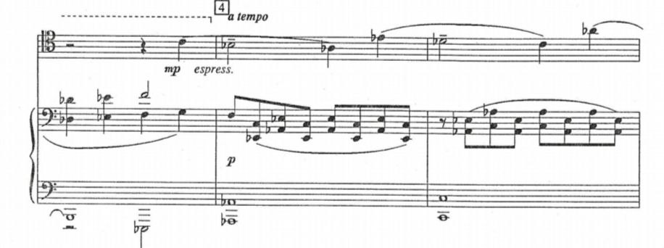
Рис.2.1.2 Перша частина Побічна партія

Розробка починається із трансформованого викладення матеріалу головної партії. Якщо у головній партії можна чітко виділити секундний сегмент з перших трьох тактів, де кожен такт є ланкою секвенції і мелодія у партії тромбона опускається з f-moll до Des-dur, а потім до b-moll, то у розробці основне ядро головної партії, яке втілено у першому такті – відразу отримує розгортання, і композитор додає два такти варійованого розвитку. Наступна умовна ланка секвенції розпочинається з 85-го такту, і в цьому випадку, на відміну від основної теми, друга ланка піднімається на терцію вгору, тобто звучить в умовному g-moll гармонічному. Також видозмінюється перший мотивний фрагмент: у цій ланці замість стрибка на квінту у 85 такті звучить стрибок на септиму, який для розробки стає основним маркером, адже наступна ланка у 88 такті звучить вже повноцінно у g-moll, проте стрибок на велику септиму залишається на початку. Більше того, з 88-го такту структурно повторюється основна тема у тому ж вигляді, в якому вона була написана у головній партії, тобто секвенція з висхідним терцієвим кроком, кожна ланка з якої займає один такт .
Після цього повтору у партії тромбона звучить умовне завершення розділу, проте матеріал головної партії продовжує розвиватись у партії оркестру з трансформаційними змінами. Наприклад, якщо у тромбона був один такт – ядро і розгортання на два такти, то в оркестрі – один такт ядро, розгортання один такт, і ця схема повторюється; кількість тактів змінюється, а сама головна партія навіть отримує імітаційне дублювання по різних інструментах оркестру, наприклад, з сотого такту. У оркестровому програші з 94-го такту звучить a-moll — спершу діатонічно, потім поступово додається хроматизація, яка притаманна для гармонії подвійної домінанти fis. Також у оркестровому програші композитор зберігає секвенційність з терцієвим кроком вгору між ланками, проте одна ланка займає два такти, і з'являється додаткова четверта ланка, яка звучить у G-dur альтерованому та призводить до повернення матеріалу основної теми у партію тромбона соло. Після цього, зі 102 по 114 такт зберігається двотактна структура розгортання тематичного матеріалу, і композитор розширює цю побудову за рахунок канонічного перегукування між солістом та оркестровими інструментами.
Зі 114 такту відбувається ритмічне уповільнення у оркестрі, яке могло б символізувати перехід до розвитку матеріалу побічної теми, і частково у нижніх партіях оркестру це відбувається; проте якщо головна партія розвивалася у чистому вигляді, то побічна партія звучить лише фрагментарно, вичлененими мотивами. Функція цих мотивів — з'єднати інтонаційно те, що буде розгортатися зі 118 такту, з попереднім матеріалом. Проте, у партії оркестру у верхній теситурі звучить контрастний супровід, який уже говорить, що композитор далі планує дати новий матеріал. З і118 по 132 такт звучить квазі-розробка побічної партії з вкрапленням елементів головної партії. Проте за рахунок ритмічного контрасту це сприймається як новий матеріал, і у підтвердження цьому у 133 такті в партії тромбона вступає контрастний матеріал, який доцільно назвати новим С, який поєднує частково інтонації головної партії із ритмічною організацією побічної партії. Порівнявши основний матеріал цього розділу з головною партією, можна стверджувати не лише інтонаційну спорідненість цих двох тематизмів, а й те, що матеріал С – це вільно трактована головна партія у подвійному збільшенні; єдине, що не дає можливості назвати це головною партією у збільшенні – це змінений початковий мотив з головної партії, який, цього разу проводиться у f-moll (див Рисунок 2.1.3).
Проте тут відсутня звична секвенційність, а натомість використовується наскрізний принцип розвитку за аналогічною схемою, як і у побічній партії, а саме – чергування двотактових і однотактових мотивів із довгими варіаційними розгортання тематичного матеріалу. Таким чином виходить, що розробка отримує унікальне, самостійне та оригінальне втілення; по суті, композитор досягає ефекту вставки нового розділу, проте він не порушує принципів розробки, використовуючи у цьому розділі усі надбані у головній та побічній партії способи розгортання тематичного матеріалу, а також методичний матеріал спирається на мотиви з головної та побічної партії.
З 155 такту розпочинається реприза. Початок цього розділу характеризується проведенням в основній тональності матеріалу головної партії. Разом з тим головна партія не має такого широкого розгортання звучить винятково у оркестрі. Зі 170 такту повторюється побічна партія також у дещо скороченому викладені, хоча розгортання з експозиції частково присутнє. Завершує репризу матеріал головної партії в розширені який слугував завершальним розділом і розробки. Що і зараз цей матеріал, і у репризі виконує функцію своєрідної коди. Проте це не остання його поява у творі (Рисунок 2.1.3 ).
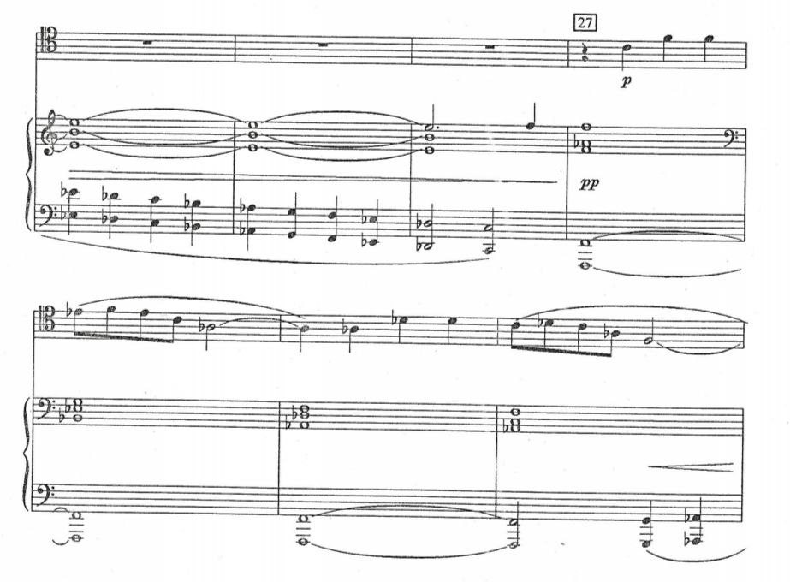
Рис.2.1.3 Перша частина розділ С
Друга частина за природою тематизму вона нагадує спірічуелс. І при подальшому розгляді є очевидним, що головне завдання її – дати можливість виконавцю на тромбоні продемонструвати вміння виконувати мелодії наспівного характеру на легато. Фактично Боржуа дає можливість трактувати тромбон як продовження людського голосу. Тут композитор розкриває відразу дві важливі іпостасі тромбона – це його співучість та ліричність (Рисунок 2.1.4).

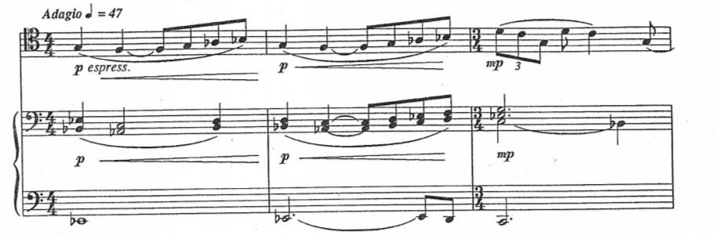
Рис.2.1.4 Друга частина Головна партія
Частина написана у дуже повільному темпі – 47 четвертних на хвилину, що відразу створює труднощі у виконанні, хоча позначка текстова вказує на Adagio. Про складність виконання цієї частини свідчить і те, що у відомих виконаннях частіше обираються дещо жвавіші темпи, ніж на це вказує композитор.
Форма твору – АВАВА. (Таблиця 1)
Починається друга частина з повторення першого мотиву наспіву у перших 2 тактах. Їх можна вважати основним втіленням пісенності: вузький діапазон (кварта) та разом із синкопою і восьмими, після яких повторюється той же мотив, несе заспокійливий характер, що композитор підкреслює динамікою piano – crescendo – piano – crescendo, дане динамічне рішення є типовим для розділу А і ще повторюється двічі. У третьому і четвертому тактах першого речення мелодія стає дещо схвильованою за рахунок додавання тріолей, широких стрибків та зміни розміру на три чверті. Тональність – Es-dur.
Друге речення повторює матеріал першого у тональності до мінор; при цьому мелодія транспонована на квінту вгору, тоді як у супроводі транспозиція відбулася на терцію вниз. З третього такту другого речення у мелодії розпочинаються невеликі зміни, а саме: зникає синкопа і з’являється секвенційне розширення на два такти; це розширення закінчується поспівкою на останній долі, яка маскує початок третього речення.
Таблиця 1. Структура другої частини
А |  |  |  | В |  | А | В |  |  |  | А
а | а1 | зв | а1 | b(cl) | b(t-b) | a1 | b | b | b8 | с | a
1-4 | 5-8 | 9-10 | 11-14 | 15-22 | 23-31 | 32-42 | 43-51 | 51-58 | 59-65 | 65-78 | 79-  85
Es | c7 | секв-g7 | C7AS-7 |  |  |  |  |  |  |  | Es (K64)

У творах двадцятого століття вкрай важко трактувати форму, оскільки композитори, спираючись на мелодичні та гармонічні зв'язки, відходять від усталених класицизмом форм. Ці процеси почалися ще у XIX столітті: зведення у крупні твори лейтмотивних систем Верді, Лістом, Вагнером та іншими композиторами романтизму. Однозначно, за рахунок мелодичних повторів, ми можемо виділити розділ А та перехід до розділу В. У 15 такті, у тридцять другому такті, відбувається повтор матеріалу розділу А. З тридцять третього такту звучить мелодизований матеріал що у соліста, що в оркестрі, який зв'язаний з розділом А інтонаційно та ритмічно (тріолі і гамоподібний рух), потім розвивається з 43 такту по 65 матеріал розділу В. У 65 такті розпочинається зв'язка на чотири такти, яка приводить до контрастного матеріалу С; він контрастний і мелодично, і за супроводом, і за обсягом. На фоні секстолей, які викликають мрійливість, задумливість, фентезійність, нереальність, звучить нова пісня тромбона, яка одночасно поєднує в собі інтонації розділу А і розділу В, але це поєднання настільки віддалене і неочевидне, що разом з супроводом сприймається як втілення світу снів або потойбічного світу (перед повтором теми А є вставлений такт 78 для вставлення сурдини). І на завершення звучить проведення теми А. (Рисунок 2.1.5)
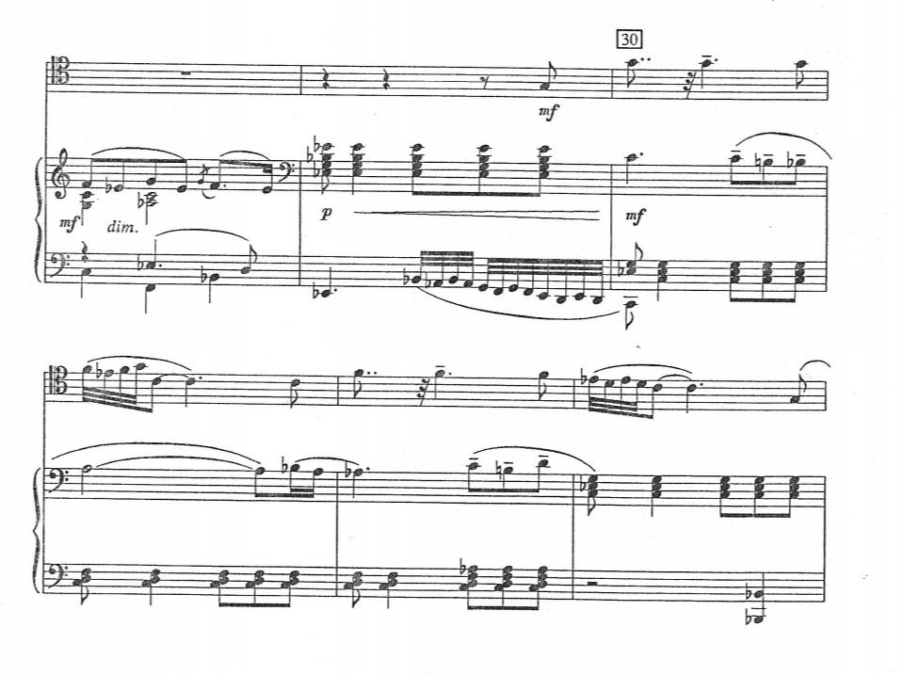
Рис. 2.1.5 Друга частина Побічна партія

Отже, ми бачимо, що форму 2 частини можна визначити як АВАВСА за пропорціями і поводженням з музичним матеріалом, і можна трактувати як сонатне алегро, в якому перше А – це головна партія, В – побічна партія. З другого А починається розробка, яка загострена на розвитку матеріалу В, після чого лише з'являється матеріал – зв'язка між розробкою та репризою, який заспокоює розвиток настільки, що від репризи залишається лише маленький спогад матеріалу А.
Третю частину, Presto, розпочинає оркестровий програш у швидкому темпі який може варіюватися від 120 до 180 ударів на хвилину цей темп буде незмінний до кінця частини до каденції. Програш задає тенденцію всій частині своєю пульсацією тріолей. Він звучить протягом 24 тактів і плавно підводить до вступу соліста, який розпочинає головну тему. Вона розпочинається з 25 такту і закінчується у 69 такті. Головна партія характерна плавними ходами (секвенція) і обігруванням тризвуків (Рисунок 2.1.6).
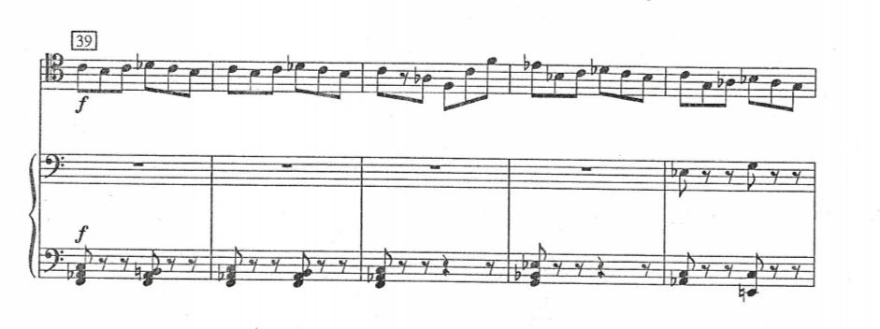
Рис.2.1.6 Третя частина Головна партія
Головна партія плавно перетікає у побічну партію через програш оркестру з 64 такту по 69 такт, у 70 такту розпочинається побічна партія з зміною розміру з 6/8 на 2/4 при цьому четверть рівна четверті. Побічна партія характерна розспівним типом викладення через великі тривалості. Побічну партію розпочинає соліст з 78 такту протягом всього програшу соліста у побічній партії яскраво розвивається динаміка від mp до f потім у 110 такті оркестр продовжує тему соліста у програші яка є реприза матерія побічної партії і звучить до 149 такту (Рисунок 2.1.7).
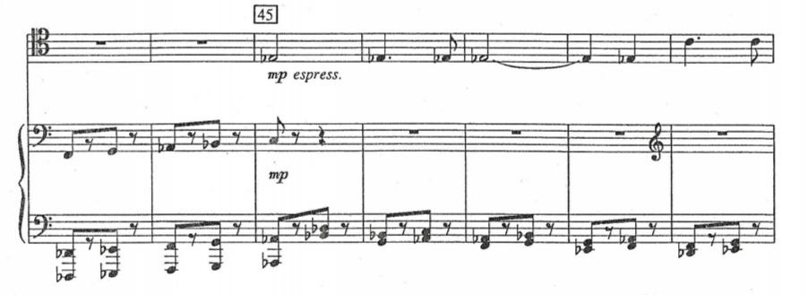 Рис. 2.1.7 Третя частина Побічна партія
У 150 такті розпочинається реприза і в цьому такті знову повертається основний розмір 6/8. Реприза розширює головну партію за рахунок доданих мелодичних ходів фігуративного характеру в соліста, які демонструє майстерність володіння інструментом. Після репризи розпочинається сполучна партія і знову відбувається зміна розміру на 2/4. Сполучна партія є контрастний розвиток нового матеріалу де вперше зустрічається новий прийом зміщення долі через штрихову культуру який підкреслює четверту восьму в такті. Сполучна партія розвиває основну ідею концерту показати майстерність соліста у володінні інструмента це яскраво видно з 240 такту по 272 такт тому ж потрібно зіграти в швидкому темпі малі тривалості як восьмі і шістнадцяті. Сполучна партія закінчується на пасажі хроматичної гами до мажор у 2 октави тріолям у соліста який плавно перехоплює оркестр хроматичним ходом шістнадцятими який приводить до розробки в якому вертається розмір 6/8 у 294 такті.
Розробка будується на матеріалі головної партії проводиться тільки у оркестру готуючи соліста до фіналу концерту. Після розробки розпочинається розділення матеріалу у соліста, і у оркестрі, соліст розвиває і обігрує гармонію на фоні оркестру у якого звучить побічна партія. На завершені частини звучить програш який проводить до каденції у соліста. Каденція є прямою цитатою на закінчення 1 частини, але з подальшим розвитком з подальшим виходом із каденції з хроматичним ходом з подальшим переходом в основний темп частини після якого звучить головна партія в оркестрі. У завершенні концерту Д. Боржуа використовує яскраво динамічні ходи у соліста. (Рисунок 2.1.8)
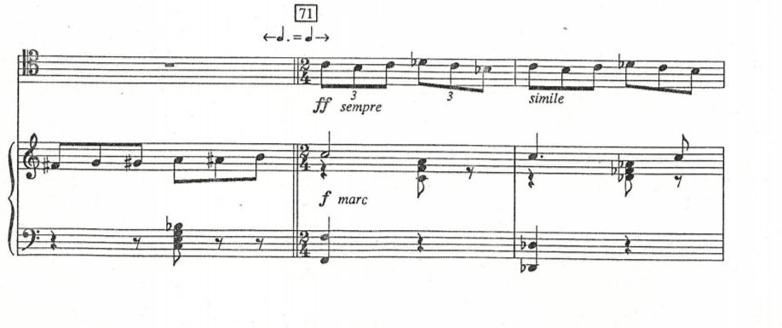

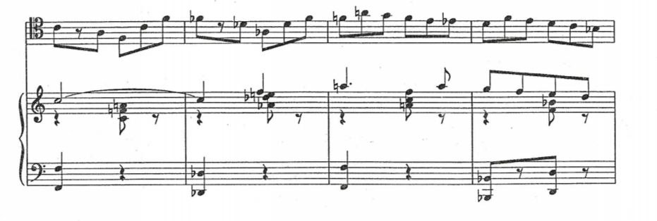
Рис.2.1.8 Третя частина Контрапункт головної та побічна партії

Каденція в кінці частини повторює дослівно матеріал С з першої частини. У такий спосіб Д. Боржуа повністю замикає цикл трьох частин свого концерту. Досягає він такого завершення ще через один параметр, а саме через те що каденція соліста здебільшого використовується у першій частині або навіть в усіх трьох. Таким чином створюється не лише інтонаційна арка, але й структурно логічна. (Рисунок 2.1.9)
З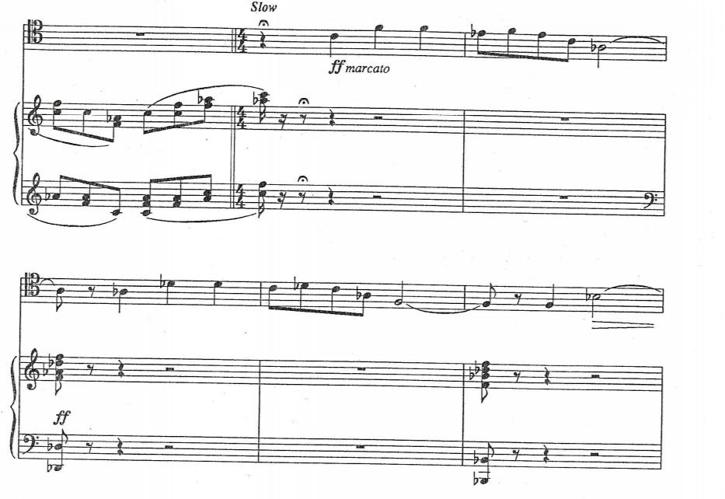

Рис.2.1.9 Третя частина Каденція

2.2 Інтерпретаційні особливості Концерту для тромбона з оркестром op. 114

Основна тема, яка буде повторюватися протягом усього концерту і першої частини зокрема . Незручні ходи через те що вони на септими виконання дуже складніше чим грати октави так ти 8-9
З 38 по 51 такт соліст виконує свій фрагмент у дуже високій теситурі, що складно не через те, що там є високі ноти, а через кількість тактів які треба зіграти знаходячись у незручній високій позиції. По суті побічна партія вона є ліричним центром усього концерту. Відповідно, її слід виконувати у помірному темпі, що у поєднанні із високим регістром викликає ще більші труднощі при виконанні, якби це був просто високий регістр. Відповідно у цій частині Д. Боржуа дає можливість продемонструвати уміння солістів своєрідного «співу» на тромбоні.
62-й 64 такти нижня теситура, що вимагає майстерності після довгого часу знаходження у верхній теситурі . Так у 76-му такті композитор використовує крайній нижній регістр який є типово характерним для тромбонів вже з квартвентильною системою, разом з тим тут довгі синкоповані ноти і відбувається зупинка розвитку матеріалу побічної партії, перед початком розробки. Також складністю є динаміка, адже потрібно за ремаркою композитора грати на двох піано.
У 84-му такті вкрай незручний хід з використанням багатьох варіантів аплікатурних можливостей тромбона, але всі вони не дуже зручні використання при цьому це розробка головної партії і крім того, що ця розробка головної партії цю аплікатуру слід використовувати у дуже швидкому темпі.
Особливо естетичне задоволення для виконавця має фрагмент з 91-го по 94 такти в якому розпочинається пасаж і в 92-му такті соліст виконує демонструючи свою майстерність сольний програш шістнадцятими які об'єднані по три, тобто відбувається комбінування тридольності та чотиридольності, де групування на 4/16, а фразування і ліги стоять на три шістнадцятих, що дає певну свободу трактування виконавцем і можливість розставити необхідні для художнього образу акценти.
Подібний хід, що вже дещо обмежений оркестровою партією композитор прописує у 116-118 тактах при переході до контрастного розділу Зі 137 по 150 такт звучить тема, яка символізує закінчення розробки – це головна партія у ритмічному збільшенні.
Після цього у концерті наступає реприза і вона завершує по суті трансформованою головною темою, яку використав композитор в розробці в якості контрастного завершального матеріалу. Що характерно у першій частині перша поява та друга поява в останній частині з'являється на динамічному нюансі piano.
Для аналізу нами було обрано виконання американського тромбоніста який сьогодні активно впроваджує концертну діяльність Джозефа Алесі з оркестром під керівництвом диригента Філіпа Сміта [ 22].
Джозеф Алессі — провідний американський тромбоніст, з 1985 року — соло-тромбоніст Нью-Йоркського філармонічного оркестру. Музичну освіту розпочав у Каліфорнії під керівництвом батька, згодом навчався в Інституті музики Кертіса. До роботи в Нью-Йорку був другим тромбоністом Філадельфійського оркестру та соло-тромбоністом Монреальського симфонічного оркестру. Алессі активно виступає як соліст і камерний музикант: дебютував із Нью-Йоркським філармонічним оркестром у 1990 році, виконавши твір Пола Крестона, а у 1992 році здійснив прем’єру концерту Крістофера Рауза. Також виконував концерти Казімежа Сєроцького, Брамвелла Тові та Вільяма Гранта Стілла, а у 2017 році представив прем’єру концерту Вільяма Болкома. Музикант співпрацював із провідними оркестрами світу, брав участь у міжнародних фестивалях і виступав у складі тромбонних ансамблів; у 2002 році отримав нагороду Міжнародної асоціації тромбоністів, а у 2014 році став її президентом. Викладає в Джульярдській школі, проводить майстер-класи по всьому світу та має значну дискографію; лауреат премії «Греммі» за запис твору Джорджа Крамба. [Джозеф алесі біографія посилання на біографію 19]
Одне з найсвіжіших концертних виконань твору Дерека Боржуа належить іншому провідному американському тромбоністу. Колін Вільямс з 2014 року обіймає посаду заступника концертмейстера групи тромбонів Нью-Йоркського філармонічного оркестру. До переїзду в Нью-Йорк Вільямс протягом дванадцяти сезонів був першим тромбоністом Симфонічного оркестру Атланти та три сезони працював у Симфонічному оркестрі Сан-Антоніо. Як соліст він співпрацював із провідними колективами США, зокрема з Оркестром армії США «Pershing’s Own» та оркестром Джульярдської школи. Окрім виконавства, Вільямс є співзасновником Південно-східного тромбонного симпозіуму (Southeast Trombone Symposium, 2010) – міжнародного освітнього форуму, що виріс із проєкту «Atlanta Trombone Project» (альбом «Roadwork»). Його камерна діяльність включає виступи на фестивалях в Амелія-Айленд та Гранд-Тітон, а також участь в оркестрі фестивалю Saito Kinen під керівництвом Сейдзі Одзави в Японії.
Зважаючи на те, що виконавці виконують концерт з різними акомпанементами ми можемо виділити що виконання відрізняється за специфікою виразності, а саме що під акомпанемент фортепіано соліст виконує динамічні відтінки наближенний до камерного виконання на противагу солісту, який виконує концерт під акомпанемент з оркестром. В порівнянні оркестрове з фортепіанним у зв'язку з специфікою є варіант того що оркестрове є на порядок складнішим у питанні стримання темпу, тому ми можемо чути різницю на початку і протягом першої частини, що виконання з фортепіано є трохи швидше ніж у виконанні з оркестром. Вільямса більший акцент робиться на технічне виконання з яскравою динамічним забарвленням першої частини.
Алессі інтерпретує твір у відчутно стриманішому темпі, у зв’язку з цим на перший план можна вивести тембральну красу звучання самого солюючого інструменту, оркестр у цього виконанні не губиться, а активно взаємодіє з солістом, у порівнянні з фортепіано. Друга частина у виконанні Алессі представлене у більшій свободі фразування тексту, його трактування фраз трохи виразнішим через те, що він виконує їх з меншими розривами, тому йому на довше вистачає повітря. У виконанні Вільямса у порівнянні з Алессі акцентує не ліричне бачення частини, а драматичним з глибокими контрастами та потужнішими кульмінаціями. Третя частина відрізняється з перших нот солістів тому, що солісти виконують різні прийоми у грі. Наприклад, Алессі виконує тріолі за допомогою подвійної атаки, а Вільямс виконує потрійною атакою. В подальшому великих контрастами не сильно відчувається тому, що ця частина несе в собі ціль продемонструвати можливості соліста. У виконанні Алессі можна відзначити його характерний штрих, а саме внесення маленьких правок в нотний текст також виконання цього концерту не обійшлось без цього . Він не вказував їх в нотах Алесі виконував це вже на сцені, а сама в кінці частини він не дограв пасаж, а зіграв гліс.

ВИСНОВКИ
У результаті дослідження було розкрито особливості трактування Концерту для тромбона з оркестром op.114 Дерека Боржуа . Провівши аналіз дав можливість зробити висновок, що цей твір можна вважати зразком сучасного трактування жанру концерт. Дерек Боржуа спираючись на класичну структуру концерту з додаванням індивідуальних композиторських рішень, новим усвідомленням тембрового викладення сольного інструменту як тромбон, підвищення вимог у технічному плані до соліста.
У першому розділі було з’ясовано, що жанр концерту пройшов тривалий шлях історичного розвитку — від барокової моделі змагання соліста і ансамблю до багатоваріантних форм ХХ–ХХІ століть. В сучасній музиці концерт перестає бути лише формою віртуозної демонстрації та набуває значення складної драматургічної конструкції, у якій важливими стають темброва виразність, індивідуалізація сольного інструмента та рівноправний діалог з оркестром. У цьому контексті концерт для тромбона посідає особливе місце, оскільки відображає загальну тенденцію розширення сольного репертуару для духових інструментів, які раніше не мали настільки активного концертного статусу на прикладі тромбона.
У цьому розділі було встановлено, що важливу роль у становленні тромбона як повноцінного концертного інструмента відіграли як удосконалення його конструкції, так і розвиток виконавської школи та зростання інтересу композиторів до його виражальних можливостей. На цьому творчість Дерека Боржуа має особливе значення, адже композитор не лише розширив тромбоновий репертуар, а й запропонував новий тип концертного мислення, у якому тромбон постає не як суто оркестровий інструмент, а як рухливий, темброво багатий і художньо самодостатній сольний інструмент . Концерт op. 114 у цьому сенсі є одним із найяскравіших творів сучасного тромбонового репертуару.
У другому розділі було проаналізовано Концерт для тромбона з оркестром op.114 . Аналіз першої частини показав, що Боржуа вільно трактує принципи сонатності: композитор зберігає логіку тематичного контрасту, репризності й розвитку, однак реалізує її через ускладнену структуру, варіантне розгортання тематичного матеріалу та постійне оновлення інтонаційного змісту. Це свідчить про поєднання традиційного формотворчого мислення з модерним авторським підходом.
Друга частина концерту розкриває інший бік образу тромбона — його співучість, ліризм, наближеність до вокальної кантилени. Саме тут особливо виразно виявляється прагнення композитора показати тромбон не лише як блискучий віртуозний, а й як глибоко виразним інструментом . Повільний темп, великі фрази, роблять цю частину однією з найскладніших у виконавському висловленні.
Третя частина твору концентрує в собі віртуозно-концертне начало і фактично підсумовує художню концепцію всього циклу. Вона спрямована на демонстрацію технічних можливостей соліста: швидкої артикуляції, витривалості, точності інтонування, володіння різними штрихами та гнучкості у зміні регістрів.
Окремо було з’ясовано, що жанрово-стильова мова концерту Боржуа має синтетичний характер. У творі поєднуються риси класичного концерту, неоромантична експресія, елементи сучасної гармонічної мови, мажоро-мінорна мінливість, активне темброве мислення та ознаки віртуозного концертного стилю другої половини ХХ століття. Саме ця жанрово-стильова багатошаровість забезпечує твору художню цілісність і водночас робить його відкритим до різних виконавських прочитань.
Порівняння інтерпретацій різних виконавців дало змогу дійти висновку, що концерт Боржуа допускає кілька виконавських моделей. Одна з них акцентує технічну складність, динамічну контрастність і віртуозний блиск, інша – темброву красу, широту фразування та оркестрово-драматургічну взаємодію. Це ще раз підтверджує високий художній потенціал твору та його значущість у сучасній концертній практиці.
Отже, поставлену в роботі мету досягнуто, а визначені завдання виконано: окреслено історичні тенденції розвитку жанру концерту, визначено місце творчості Дерека Боржуа в історії тромбонового репертуару, розглянуто становлення тромбона як концертного інструмента, здійснено композиційний і виконавський аналіз У підсумку можна стверджувати, що цей твір є прикладом оновлення жанру концерту в сучасній академічній музиці.

СПИСОК ВИКОРИСТАНИХ ДЖЕРЕЛ

- Ашихміна Н., Дашковський В. Прояв синтезу мистецтв на прикладі жанру концерту. Актуальнi питання гуманiтарних наук. Вип. 83. том 1, 2025. Дрогобич С. 40-46. URL: https://www.aphn-journal.in.ua/archive/83_2025/part_1/8.pdf (дата звернення: 16.09.2025).
- Бабійчук Андрій Васильович. Виникнення тромбона та його роль в творчості композиторів епохи класицизму : бак. роб., наук. кер. Білас В. І. Львів: ЛНМА ім. М.В. Лисенка. 2022. 27 с. URL: https://lnma.edu.ua/wp-content/uploads/2019/01/Babiy%CC%86chuk-A.-Vynyknennia-trombona-ta-y%CC%86oho-rol-v-tvorchosti-kompozytoriv-epokhy-klasytsyzmu.pdf (дата звернення: 16.09.2025).
- Гаврада Іван. Оригінальний концертний репертуар для тромбону: формування та модифікація жанрів. бак. роб. наук. кер. Кравець Л. П. Львів: ЛНМА ім. М. В. Лисенка, 2024. 34 с.URL : https://surl.li/moqjbz (дата звернення: 20.09.2025).
- ГАВРАДА Іван. Миколайович Стильові особливості романтизму у французькому тромбоновому репертуарі ХІХ – ХХ століття. маг. роб. наук. кер. Павленко О. Ф. Львів: ЛНМА ім. М. В. Лисенка, 2025.74сURL:https://lnma.edu.ua/wp-content/uploads/2019/01/Havrada-I.-Stylovi-osoblyvosti-romantyzmu-u-frantsuzkomu-trombonovomu-repertuari-KhIKh-%E2%80%93-pochatku-KhKh-stolittia.pdf (дата звернення: 18.09.2025).
- Громченко В. Духове соло в європейській академічній композиторській та виконавській творчості XX — початку XXI ст. (тенденції розвитку, специфіка, систематика): Монографія. Київ-Дніпро: Ліра, 2020. 304 с.
- Дрозд А. Виконавські особливості творів для тромбону з фортепіано ХІХ–ХХ століть крізь призму вокального стилю бельканто: маг. роб., наук. кер. Купіна Д. Д., Дніпро:2025. 63 c.
- Зеркін С. Особливості інтерпетації концерту для бас-туби з оркестром f-moll Ральфа Воана-Вільямса: бак. роб. наук. кер. Мельник Д. Г. Дніпро: ДАМ, 2024. 31 с.
- Лущ Б. Контрабасовий тромбон у музичній культурі ХХ-початку ХХІ століть: історія модифікацій та естетичний імідж: маг.роб. наук. кер. Загнітко К.М. Львів: ЛНМА ім. М. В. Лисенка, 2025. 52с. URL: https://surl.li/xooxif (дата звернення: 8.09.2025).
- Марценюк Г. П. Формування зарубіжних духових шкіл та їх вплив на становлення українського тромбонового виконавства. Вісник Харків. держ. акад. дизайну і мистецтв. 2011. № 3. С. 184–188.
- Марценюк Г. П. Тромбон: історія і сьогодення. Київ, 2006. 104 с.
- Дубка О. Соната для тромбона у творчості у творчості зарубіжних та українських композиторів: дис. …. канд. мист. 17.00.03. «Музичне мистецтво». Харків, 2020. 201 с.
- Янжула Д. Тромбон як сольний інструмент у світлі органології та історіографії. Культура України. 2024, №85. С. 79–86.
- Цзоу Вей Композиційні та драматургічні функції тембру тромбона в оркестровій творчості композиторів ХІХ століття: до проблеми тембрової семіології музики: автореф. дис. … канд. мистецтвознавства: 17.00.03 «Музичне мистецтво». Одеса, 2015. 19 с.
- Палійчук І. Жанрово-стильові метаморфози мініатюри для мідних духових інструментів у творчості українських композиторів ХХ століття Українське мистецтво, культура, освіта: актуальні проблеми, тенденції та перспективи розвитку : збірник наукових праць (за матеріалами Міжнародної науковопрактична інтернет-конференції 25–28 травня 2021 р.). /Івано-Франківськ : «Фоліант», 2021. С. 120–126
- Федорков О. В. Український ансамбль тромбонів у контексті світового музичного мистецтва: автореф. Дис. Кандидата мистецтвознавства. 17.00.03 / О. В. Федорков Харків. 2008. 18 с. URL: http://search.nbuv.gov.ua/aref/20090625002041 (дата звернення: 16.11.2025)
- Юдкін I. Духове соло в європейському академічному композиторському та виконавському мистецтві (тенденції розвитку, специфіка, систематика). Музикознавча думка Дніпропетровщини, (14), 2019. С. 157-160.
- Янжула Д. Тромбон як сольний інструмент у світлі органології та історіографії. Культура України. Випуск 85. 2024. С. 79-86. URL: http://ku-khsac.in.ua/article/view/312260 (дата звернення: 02.03.2026)
- Офіційний сайт https://www.derekbourgeois.com/index.htm (дата звернення: 18.02.2026).
- Alessi J. biography url https://www.slidearea.com/about/ (дата звернення: 02.03.2026).
- Derek Bourgeois . biography URL: https://britishmusiccollection.org.uk/composer/derek-bourgeois (дата звернення: 07.11.2025).
- Bourgeois "Concerto for Trombone" performed by Colin
Williams - STS 2023 URL: https://www.bing.com/videos/riverview/relatedvideo?&q=derek+bourgeois+concert+fro+trombone+op+114&&mid=0BBDA06A295E47D143D60BBDA06A295E47D143D6&&FORM=VRDGAR (дата звернення 16.11.2025).
- Bourgeois "Concerto for Trombone" https://youtube.com/playlist?list=PLMVDogVzzGcoHMON7u9dQV5V23OJPphfh (дата звернення 20.11.2025).
- Engel H. Das Instrumen­talkonzert. Leipzig, 1932 Tutzing.Hans Schneider, 1978. 261 p. URL: https://epub.ub.uni-muenchen.de/28285/1/Jutta_Ruile-Dronke_Ritornell_und_Solo_in_Mozarts_Klavierkonzerten.pdf (дата звернення 23.11.2025).
- Donald Jay Grout, Claude V. Palisca. A History of Western Music. New York: W. W. Norton & Company, 2014. 976 p.
- Potapov Yaroslav. THE INSTRUMENTAL PHENOMENON OF TROMBONE IN EUROPEAN MUSICAL PERFORMING ART. Музикознавча думка Дніпропетровщини. No 14. 2019. С. 72–83.

